輔英科技大學學輔活動成果報告表
活動名稱 |  |  | 體健中心:運動安全系列講座 |  |  |  |  |  |  |  |  |  |  |  |  |  |  |  |  | 管制表  編號 |  |  |  |  |  | 211.06 |  |  |  |  |  |  |  |  |  |  |  |  |  |  | 整體  滿意度
承辦單位 |  |  | 體育暨健康促進中心 |  |  |  |  |  |  |  |  |  | 活動時間 |  |  |  |  |  |  | 106年5月26日  106年6月08日 |  |  |  |  |  |  |  |  |  |  | 活動地點 |  |  |  |  | 游泳池
經費支出 |  |  | ■學輔專帳 |  |  |  |  |  |  |  |  |  |  |  |  |  |  |  |  | 支出金額 |  |  |  |  |  |  |  | 配合款：1,000元
 |  |  | □其他來源： |  |  |  |  |  |  |  |  |  |  |  |  |  |  |  |  |  |  |  |  |  |  |  |  | 補助款：13,644元
參  加  對  象  人  數 | 護  理  系  所 | 護  理  科 |  | 健  管  系 | 助  產  系 |  | 老  長  照  學  程 | 醫  技  系  所 |  | 醫  技  科 | 物  治  系 | 保  營  系  所 |  |  | 健  美  系 | 環  工  系  所 | 職  安  系 | 化  材  系 |  |  | 生  技  系  所 |  | 資  管  系 |  | 休  憩  系 |  |  |  | 幼  保  系 | 應  外  系 |  | 應  外  科 |  | 資  科  學  程 | 行  政  單  位 |  | 短延生 |  | 校外人士 |  |  | 共教中心 | 參加人數  合計__849__人
 |  |  |  |  |  |  |  |  |  |  |  |  |  |  |  |  |  |  |  |  |  |  |  |  |  |  |  |  |  |  |  |  |  |  |  |  |  |  |  |  |  |  | 男 |  |  | 女 | 小計
學生 |  | 497 |  |  |  |  |  |  |  | 210 |  |  |  |  |  |  | 17 |  |  |  |  |  |  |  |  |  |  |  |  |  |  | 93 |  |  |  |  | 12 |  |  |  |  |  | 71 |  |  | 758 | 829
幹部 |  |  |  |  |  |  |  |  |  |  |  |  |  |  |  |  |  |  |  |  |  |  |  |  |  |  |  |  |  |  |  |  |  |  |  |  |  |  |  |  |  |  | 0 |  |  | 0 | 0
教師 | 4 |  |  |  |  |  |  |  |  |  |  |  |  |  |  |  |  |  |  |  |  |  | 1 |  | 1 |  |  |  |  |  |  |  |  |  |  |  |  |  |  |  |  | 3 | 4 |  |  | 5 | 9
職員工 |  |  |  |  |  |  |  |  |  |  |  |  |  |  |  |  |  |  |  |  |  |  |  |  |  |  |  |  |  |  |  |  |  |  | 1 |  |  |  |  |  |  |  | 1 |  |  | 0 | 1
社區居民 |  |  |  |  |  |  |  |  |  |  |  |  |  |  |  |  |  |  |  |  |  |  |  |  |  |  |  |  |  |  |  |  |  |  |  |  |  |  | 10 |  |  |  | 10 |  |  | 0 | 10
合計 | 4 | 497 |  |  |  |  |  |  |  | 210 |  |  |  |  |  |  | 17 |  |  |  |  |  | 1 |  | 1 |  |  |  |  |  |  | 93 |  |  | 1 |  | 12 |  | 10 |  |  | 3 | 學生 |  |  | 男 71 人  女 758 人
 |  |  |  |  |  |  |  |  |  |  |  |  |  |  |  |  |  |  |  |  |  |  |  |  |  |  |  |  |  |  |  |  |  |  |  |  |  |  |  |  |  |  | 教職  員工 |  |  | 男 5 人  女 5 人
 |  |  |  |  |  |  |  |  |  |  |  |  |  |  |  |  |  |  |  |  |  |  |  |  |  |  |  |  |  |  |  |  |  |  |  |  |  |  |  |  |  |  | 校內  總計 |  |  | 男 76 人  女 763 人
 |  |  |  |  |  |  |  |  |  |  |  |  |  |  |  |  |  |  |  |  |  |  |  |  |  |  |  |  |  |  |  |  |  |  |  |  |  |  |  |  |  |  | 校外  總計 |  |  | 男 10 人  女 0 人
基本素養 |  |  |  | 專業實務 |  |  |  |  | 溝通表達 |  |  |  |  | 終身學習 |  |  |  |  | 關懷服務 |  |  |  |  |  |  |  | 理性思辨 |  |  |  |  |  | 健康促進 |  |  |  |  |  |  | 公民參與 |  |  |  |  | 美的賞析
 |  |  |  | 5 |  |  |  |  |  |  |  |  |  | 3 |  |  |  |  |  |  |  |  |  |  |  |  |  |  |  |  |  |  | 2
活  動  內  容
  13:00~13:20 | 開幕儀式及介紹 | 體育暨健康促進中心 | 游泳池
  13:20~14:50 | 防溺講習 | 中華民國水上救生協會 | 游泳池
  14:50~15:00 | Q&A時間及閉幕儀式 | 中華民國水上救生協會 | 游泳池
  15:00~15:20 | 開幕儀式及介紹 | 體育暨健康促進中心 | 游泳池
  15:20~16:50 | 防溺講習 | 中華民國水上救生協會 | 游泳池
  16:50~17:00 | Q&A時間及閉幕儀式 | 中華民國水上救生協會 | 游泳池
講  座  簡  介 | 姓 名 |  |  |  |  | 吳雲良 |  |  |  |  |  |  |  |  |  |  |  |  |  | 現 職 |  |  |  | 中華民國海洋安全  暨冒險學習發展協會 |  |  |  |  |  |  |  |  |  |  |  |  |  | 理事長
講  座  簡  介 | 重要經歷 |  |  |  |  | 中華民國水上救生協會台水安分會-理事長
講  座  簡  介 | 講座內容  簡 述 |  |  |  |  | 水域安全防溺講習：  水上自救、遇溺救護觀念及施救要領、浮具製作、救溺體驗、有獎徵答
活  動  感  言 | 近年來每年入夏高溫紀錄又突破了，除非待在冷氣房，否則在艷陽下鐵定是揮汗如雨，令人難耐啊！消暑除了吃冰，喝冷飲外，最普遍的就是水上活動，而無人看管又不花錢的野溪、河道是許多人戲水首選之處，但沒有安全設施、警語告示及救生人員，當然成為最易發生溺水意外場所，根據統計台灣地區每年都有超過四百人因溺水而死亡，其中又以青少年學生因忽視、不諳水性，逕自前往危險水域從事水上活動而肇生溺斃事最多，為防範及減少此類意外發生，於每年夏、秋兩季溺水事故發生最頻繁季節內，積極推動「防溺宣導工作」是絕對有必要的。  另外，在溺水意外事件中，有一部分是施救者因缺乏救溺技能及不了解自己體能狀況，貿然下水救人而致生意外，所以教授學生具備救溺技能也是很重要的。防溺除了自己身體狀況及技能外，對於裝備準備的情形、戲水場地的選擇、環境（水溫、水深、水勢）的情況、氣候的變化等都必須確實去瞭解與掌握，倘若有狀況發生時，才能泰然處置，避免憾事發生。
具  體  成  果 | - 質化成果  - 配合教育部政策固定辦理防溺相關講習。  - 結合相關專業講師，提升學生防溺相關知能。  - 讓學生實際操作與應用，加深相關技巧知識。  - 量化成果  - 每年固定辦理水域防溺講習2梯次4場活動。  - 推廣水域防溺講習，參加人數達849人。
檢  討  與  建  議 | 1.感謝高雄市水上救生協會-吳雲良理事長受邀至本校指導正確的水域防溺觀念及自救方式。  2.上課老師以幽默生動的講課方式，讓同學更能明白了解發生事件時，能以更穩定的心情去通報，並希望有獎徵答的禮物希望與防溺相關物品。  3.因防溺講習時間為上課時間，能參與的同學也相當有限，希望能更改講習時段或配合多數同學的課堂時間進行水域防溺教學，並擴大宣傳將正確的知識及觀念，期望讓全校師生都能受益。  4.關於水域防溺的問題，不應僅由體健中心推廣，盼望能有更多單位加入使其落實。
滿  意  度  調  查 | 【請承辦單位向管制員確認是否須進行調查，並請自行依活動性質設計內容與格式，亦或從學輔工作網站下載相關範例】  【請簡要填寫，予以綜合意見討論】
活動照片  /  至  少  ４  張 | 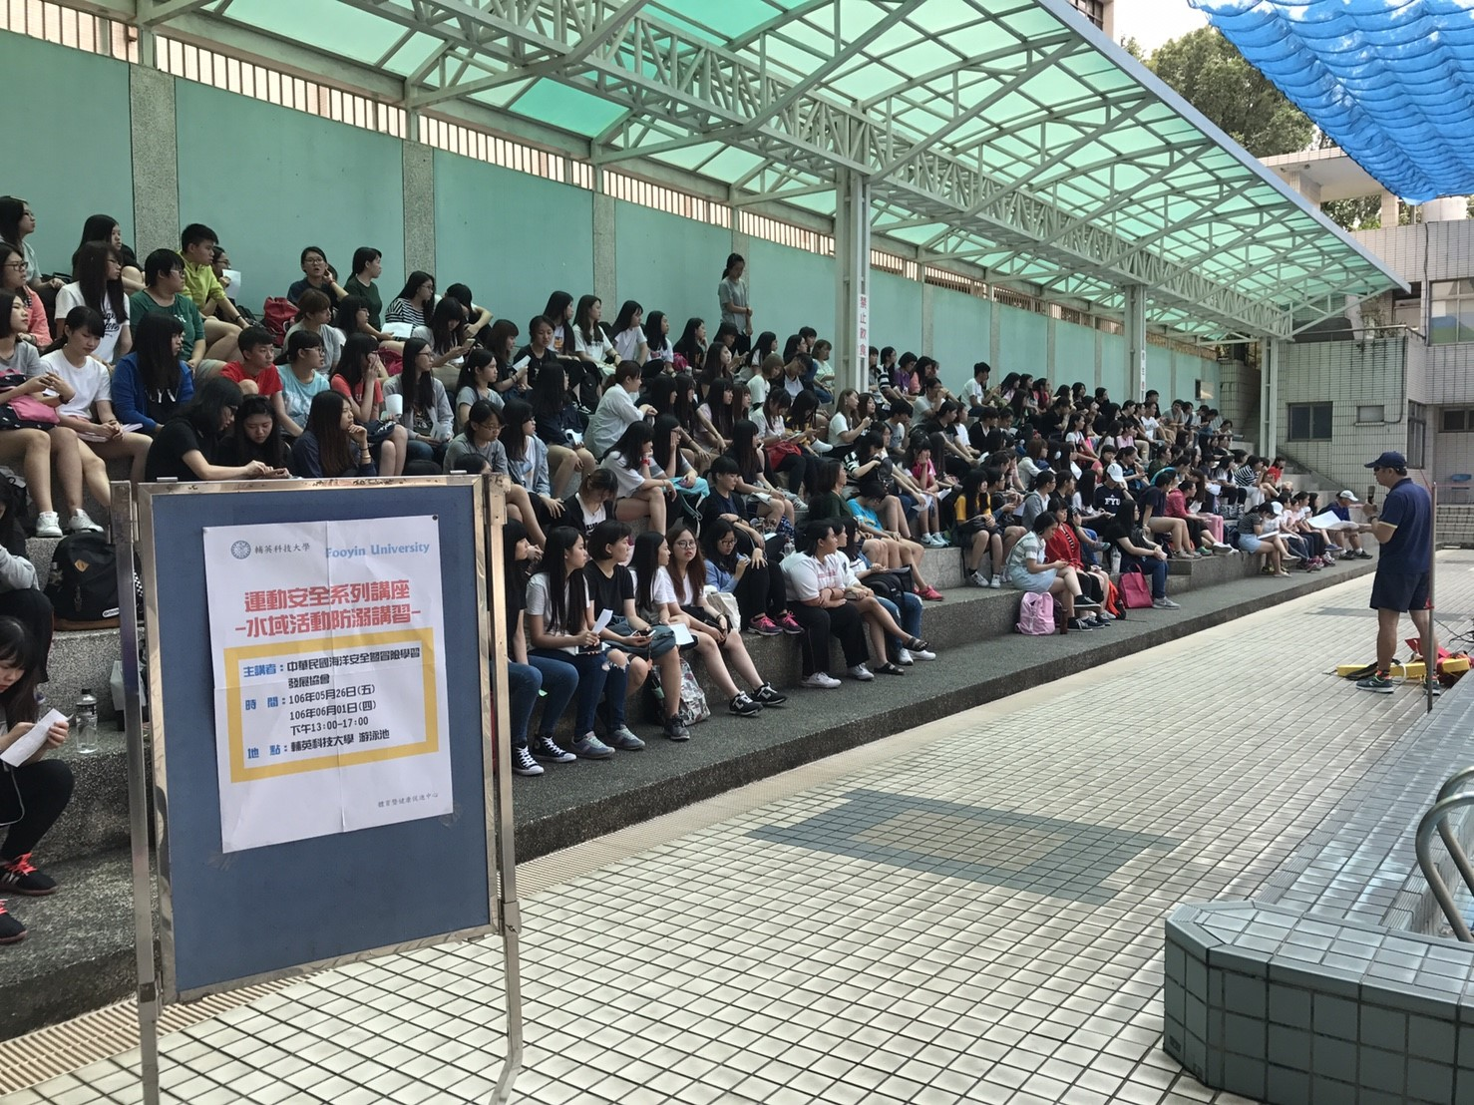【溺水狀況說明】 |  |  |  |  |  |  |  |  |  |  |  |  |  |  |  |  |  |  |  |  | 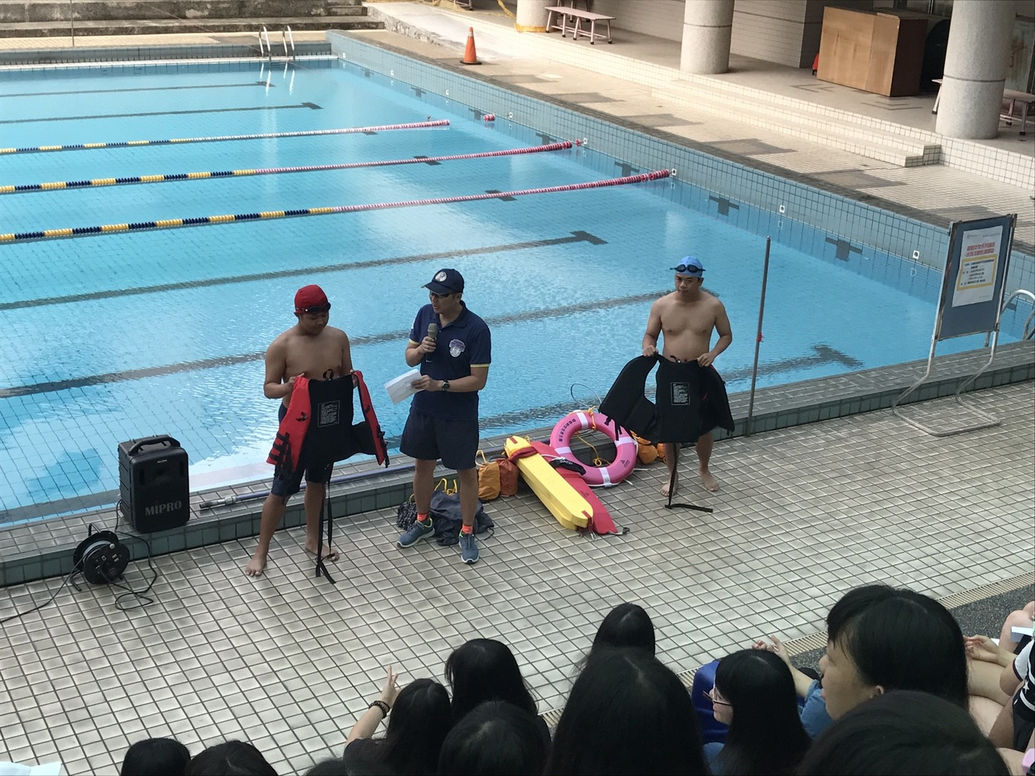  【救生器材正確使用教學】
活動照片  /  至  少  ４  張 | 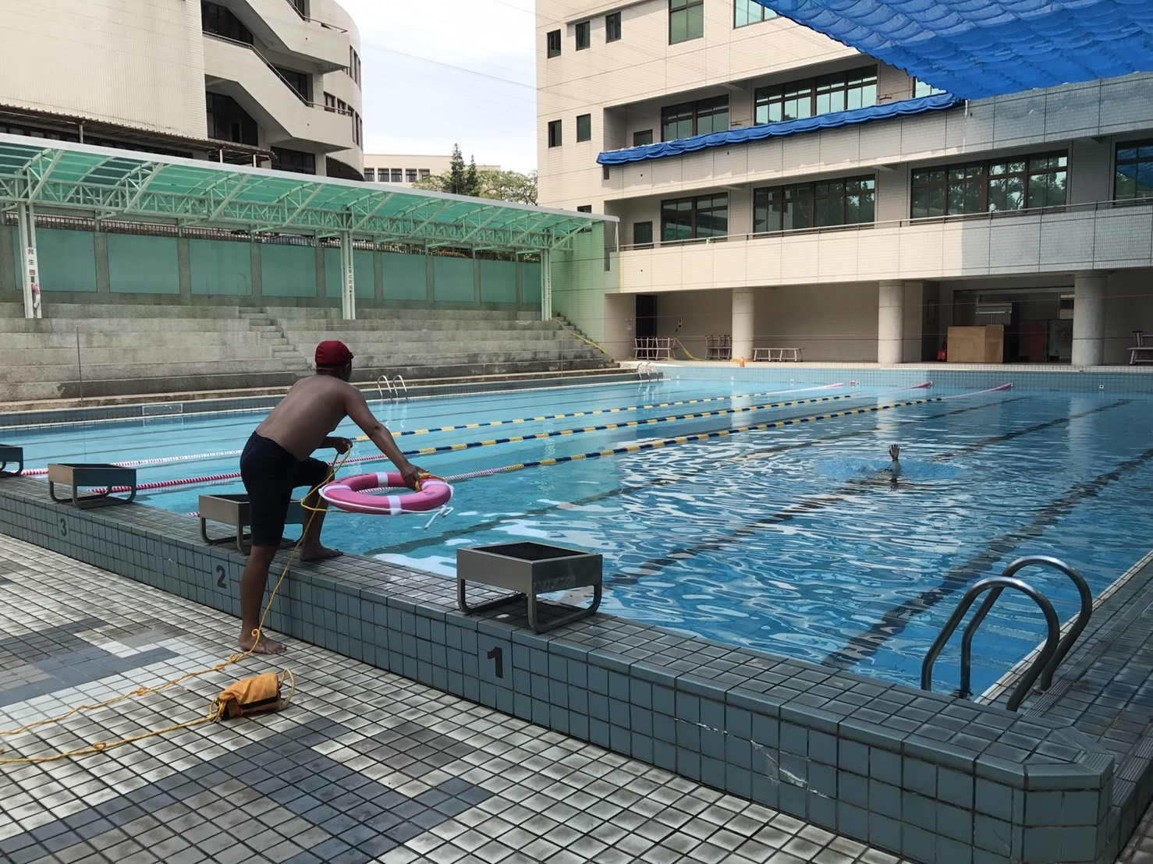  【救生圈使用示範】 |  |  |  |  |  |  |  |  |  |  |  |  |  |  |  |  |  |  |  |  | 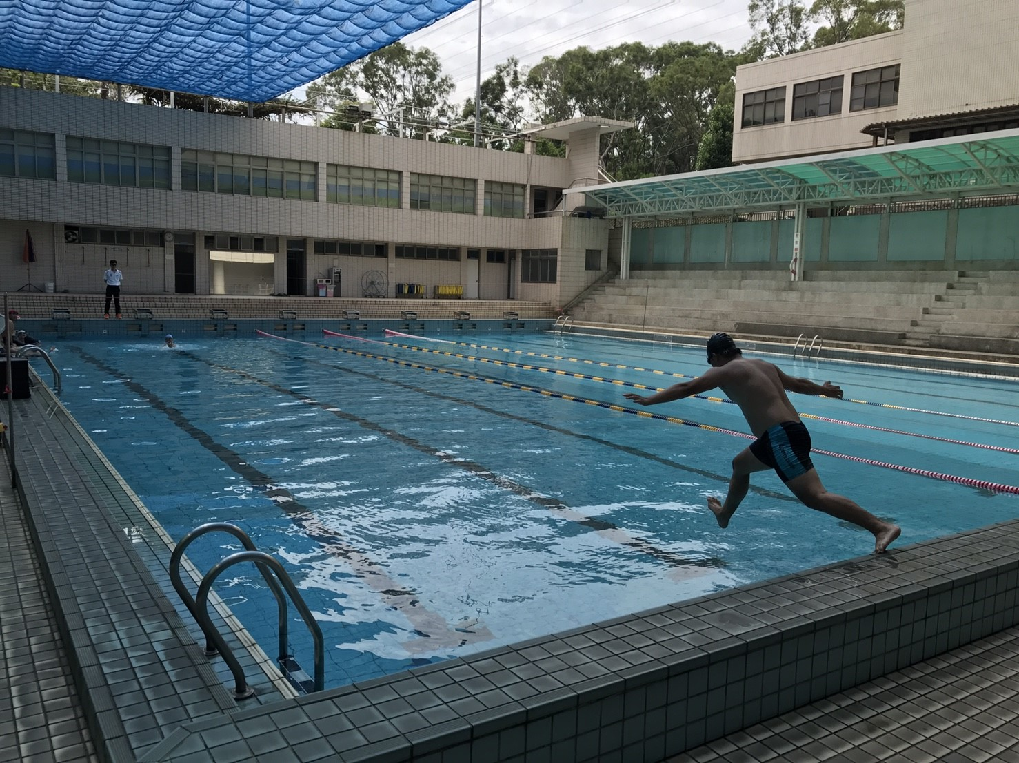  【救生員下水拯救溺者流程】

